Когда-то в Китае жил наполовину человек, наполовину растение по имени Жень Шень. И обладал он могущественной способностью превращаться то в животное, то в растение, то в человека. Вот что о нем рассказывает старинная китайская легенда.
Жил в древнем Китае один добрый человек по имени Жень Шень. Люди приметили, что годы не накладывают на него свою тень. Когда наступил столетний юбилей этого человека, его спросили, как ему удалось дожить до стольких лет и сохранить при этом молодость души и тела. "Я брат всему живому и всем помогаю", - был ответ. Но непонятным это осталось для людей и они начали преследовать Жень Шеня. По доброте своей он не мог вступить с ними в спор и, отчаявшись, обратился к матери - тайге с просьбой помочь ему. Тайга поняла своего сына и закрыла его от людской зависти, а в лесной чаще появился неприметный стебелек с корнем необычайной целебной силы. Впрочем и там, прикинувшись растением, он не мог укрыться от человеческих глаз.
1990 год 6 апреля в Администрации г. Владивостока по инициативе Вячеслава Китаева, активистов здорового образа жизни (ЗОЖ), спортсменов ветеранов совместно с руководством администрации г. Владивостока состоялось совещание, на котором впервые в СССР была создана благотворительная общественная организация самодеятельного туризма Приморская лига ходьбы «Женьшень» для работы с взрослым населением. Эта историческая дата стала днем рождения в стране нового спортивно-оздоровительного движения включающего следующие направления:
1. Благотворительность.
2. Пропаганда здорового образа жизни, физической культуры и спорта.
3. Спортивно - оздоровительная ходьба.
4. Создание центров по спортивно-оздоровительной ходьбе в СССР и России.
5. Активный отдых на природе.
6. Видовой, природно-экологический, познавательный, приключенческий, экстремальный, детский и семейный туризм.
7. Проведение слетов, походов и других спортивных мероприятий.
8. Создание центров и секций ЗОЖ в городах и районах Приморского края.
9. Международные связи.
Девиз Приморской лиги ходьбы:
- Бесплатное укрепление здоровья и продление жизни человека без больниц и лекарств, регулярным и активным отдыхом на природе, восстановление прерванной связи человека с природой;
- Путешествия по природным объектам Приморского края, способствующие сохранению окружающей среды;
- Самоокупающиеся и бесплатные спортивно-оздоровительные мероприятия для детей, школьников, студентов, пенсионеров, инвалидов и других малоимущих слоев населения.
•
ФОТОГРАФИИ ЗИМНИХ ЛЫЖНЫХ 2-3 ДНЕВНЫХ МАРШРУТОВ
• МЫС ГАМОВА - САМАЯ ЮЖНАЯ ТОЧКА РОССИИ. Маршруты июль 2005 года
• ПОСЕЛОК ВРАНГЕЛЬ. БУХТА ТРИОЗЕРЬЕ. СКАЛЬНЫЙ АНСАМБЛЬ ЗАМОК ПИРАТОВ.
• НЕОБИТАЕМЫЙ ОСТРОВ Р И К О Р Д А.
• ЛАЗОВСКИЙ ЗАПОВЕДНИК, ОСТРОВ ПЕТРОВА.
• 27 ЕЛАМОВСКИХ ВОДОПАДОВ
• СУЧАНСКИЕ ВОДОПАДЫ
• ФОТОГРАФИИ ОДНОДНЕВНОГО МАРШРУТА НА ВОДОПАДЫ ГОРБАТЫЙ И ТИГРОВЫЙ
• СМОЛЬНЫЕ ВОДОПАДЫ
• ВОДОПАД ЧЕРНЫЙ ШАМАН
• ГОРА СЕСТРА, ВЫСОТОЙ 1671 МЕТР И ХРЕБЕТ ЗУБЫ ДРАКОНА
• ГОРА ПИДАН, ВЫСОТОЙ 1,333,1 МЕТР.
• ГОРА ОЛЬХОВАЯ, ВЫСОТОЙ 1,669 МЕТРОВ С ГОРНЫМИ ОЗЕРАМИ.
• ГОРА КУРОРТНАЯ
• ГОРА ОБЛАЧНАЯ, ВЫСОТОЙ 1854 МЕТРОВ.
• ЦВЕТУЩИЙ ЛОТОС
• ПЕЩЕРА МАКРУШЕНСКАЯ
• 5 ПЕЩЕР НА ГОРЕ ЧАНДОЛАЗ
• УЩЕЛЬЕ ПРИНЦЕССЫ ДАРДАНЕЛЛЫ
• РЕКА МИЛАГРАДОВКА - САМАЯ КРАСИВАЯ РЕКА ПРИМОРЬЯ
Предлагаем классические популярные маршруты:
Каскады водопадов - Еламовские, Амгинские, Милоградовские,
Курортные, Шкотовские, всего 93 водопада.
Горы: Пидан, Облачная, Сестра, Чандолаз, Халаза, Курортная,
Воробей и Ольховая с горными озерами.
Пещеры: Приморский великан, Кабарга, Белый дворец, Макрушинская и другие. Озера Лотосов.
Каменные ущелья и каньоны. Лучшие пляжи Японского моря. Заповедники Приморья.
Восхождение на священную гору-вулкан Фудзияма.
Марши Мира по оздоровительной ходьбе в Голландии, Японии, Корее, Китае и др. с большой экскурсионной программой.

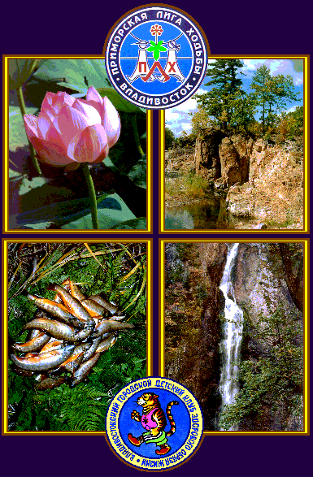
1993 году В. Китаев основал совместно с активистами ЗОЖ, Владивостокский городской детский клуб здорового образа жизни для работы с детьми, школьниками и семейными командами.
В 1995 году В. Китаев основал совместно с активистами детского клуба «ЗОЖ» и Приморской лиги ходьбы первый и пока единственный в России Общественный центр здорового образа жизни, спорта и туризма - «ЖЕНЬШЕНЬ», известный во всем мире своим Владивостокским Международным маршем. Спортивно-оздоровительными массовыми акциями и результатами, на самых престижных маршах Мира, Всемирных олимпиадах, ставший своеобразной визитной карточкой Приморского края для всех любителей ЗОЖ России и многих стран мира.
*Время создания официального Владивостокского или ПРИМОРСКОГО центра здорового образа жизни спорта и туризма наступило еще вчера. Такие ЦЕНТРЫ создали все ведущие города России, Москвы, Сочи, Санкт-Петербурга, Екатеринбурга, Краснодара и другие, кроме города Владивостока, имеющего высокий рейтинг ЗОЖ и туристской Мекки.
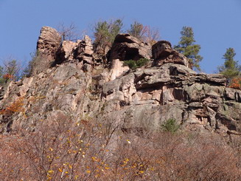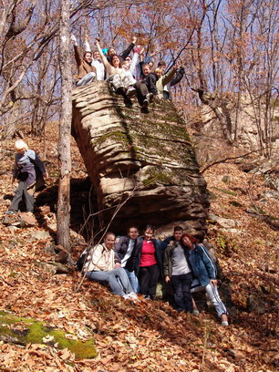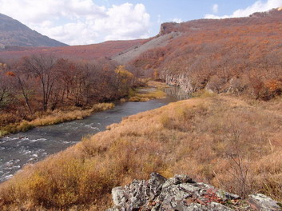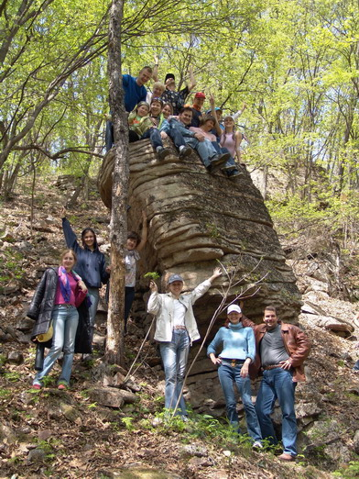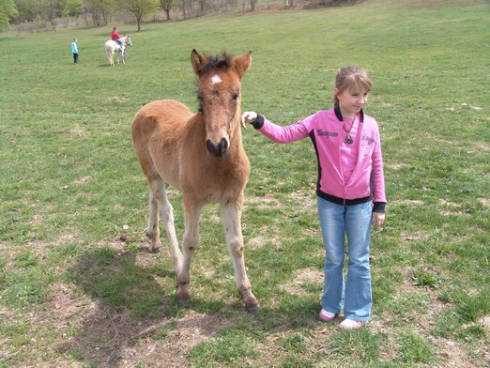
Япония
Корея
Октябрь – международный марш мира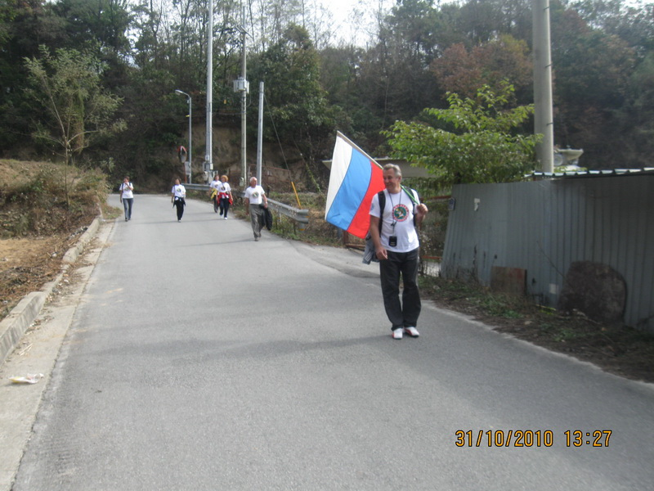
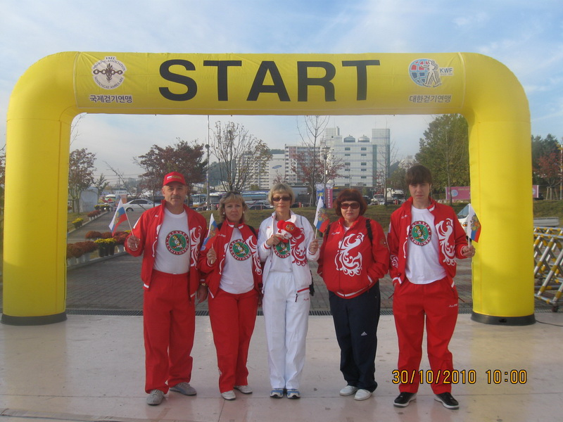
20-й традиционный тур с 3 по 5 сентября 2010 года в честь закрытия летнего купального сезона
НА НЕОБИТАЕМОМ ОСТРОВЕ РИКОРДА в ожерелье архипелага Императрице Евгении.
Активный трехдневный отдых. Всегда ласковое и теплое в это время море залива Петра Великого.
